中国银行模拟交易软件操作指南

1. 在电脑上安装好软件，在桌面建立快捷方式。
2. 登录。用户号就是每个同学的账号，密码为初始密码，再输入验证码后成功登录。登陆后可在系统----修改密码中把初始密码改掉。要选择交易密码，非资金密码。

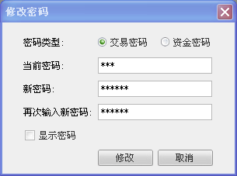

1. 登陆后默认页面显示贵金属现货，需在此选择“上海黄金交易所”，如下图：

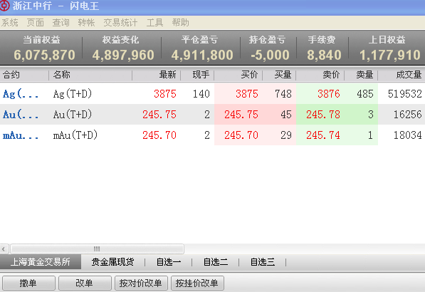

1. 选择需要交易的合约，目前是三种：Ag(T+D)、Au(T+D)、mAu(T+D)。如下：

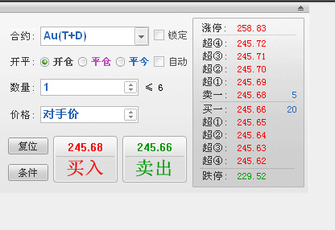

1. 没有成交的合约挂单会显示在这里：可以选择撤单或者改单

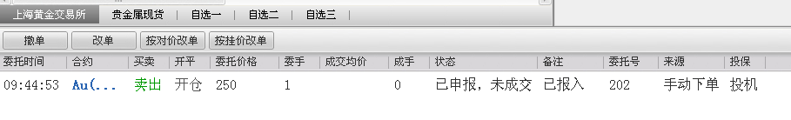

1. 今日已成交的数据显示：

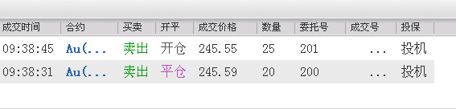

1. 当前持仓情况：在这里可以选择快速平仓和止损止盈。

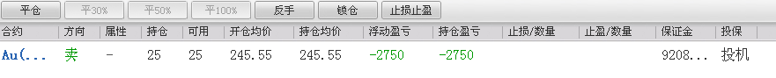

Tips：

在软件左上角“当前权益”一栏，系统有时候会抽搐显示非常大的数值或非常小的数值，别担心，系统抽搐后会自行恢复，过段时间来看看就会恢复正常。